
TP 2 : Venin de Vipère

Mise en situation et recherche à mener

Après une morsure de vipère aspic (Vipera aspis), on traite immédiatement le blessé en lui injectant un produit anti-venin
qui contient des anticorps dirigés contre des protéines (= antigènes) présentes dans le venin.
Un laboratoire a fabriqué un produit anti-venin de vipère aspic qu'il désire commercialiser en France.
Étant donné la variabilité des venins et des réactions des animaux utilisés pour la production de l'anti-venin,
le fabriquant doit auparavant s'assurer de l'efficacité de son produit contre les différentes populations françaises de vipère.
On cherche à déterminer si les anticorps contenus dans un produit anti-venin peuvent neutraliser les antigènes
présents dans le venin des vipères aspic françaises, afin de savoir s’il peut être distribué en France.

Ressources
Document 1 : Élaboration d'un produit anti-venin de vipère aspic.  Le venin de la vipère aspic est composé de diverses protéines, toxiques pour l'organisme. La composition protéique des venins de cette espèce varie en fonction de la diversité génétique des individus et donc en fonction de leur localisation géographique.  Pour élaborer un "anti-venin", on procède en injectant à des chèvres un mélange de venins détoxifiés*, prélevés sur des vipères issues de régions différentes.  Après quelques jours, les chèvres ont produit des anticorps dirigés spécifiquement contre les protéines présentes dans les venins. Ce sont ces anticorps qui entrent dans la composition du produit anti-venin.  Toutes les chèvres ne réagissant pas de la même façon aux venins injectés, on s'assure de l'efficacité du produit anti-venin contre les différentes populations de vipères aspic présentes sur un territoire avant de le proposer aux hôpitaux qui se trouvent sur ce territoire.  * les protéines toxiques sont rendues inactives sans que leur structure soit modifiée | Document 2 : Carte de répartition des populations de vipères aspic  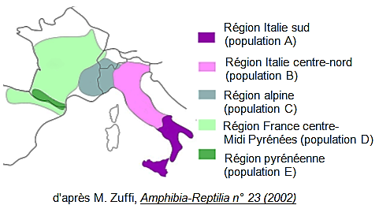

Matériel disponible et protocole d'utilisation du matériel
Matériel :  - produit anti-venin à tester (issu d'une chèvre ayant reçu un mélange de venins détoxifiés* de vipères aspic)  - venins de vipères issus des différentes populations (A, B, C, D et E)  - agar agar  - eau distillée  - éprouvette graduée  - spatule  - bec électrique  - boite de pétri  - emporte pièce  - baguette en verre  - gant  - pince en bois  - papier absorbant  - pipette souple  - marqueur | - Proposer (sous forme d’un schéma accompagné d’une légende précise) un protocole qui permettrait de déterminer si les anticorps contenus dans un produit "anti-venin" peuvent neutraliser les antigènes présents dans le venin de toutes les vipères aspic françaises, afin de savoir s’il peut être distribué en France.  Modèles possibles d’anticorps et d’antigène pour la schématisation :  antigènes ne pouvant pas se fixer sur l’anticorps  antigènes pouvant se fixer sur l’anticorps  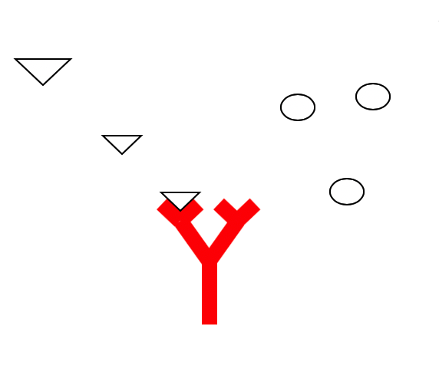  Modèle possible de boite de Pétri  pour la schématisation :  anticorps  - Réaliser l’expérience et répondre à la problématique.

